Quản trị công ty và quản lý rủi ro hoạt động tại các ngân hàng thương mại Việt Nam
TS. Phạm Tiến Thành và ThS. Dương Thanh Hà

Quản trị công ty là chủ đề luôn giành được nhiều quan tâm trong suốt quá trình phát triển của nền kinh tế. Rất nhiều tổ chức lớn như OECD, World Bank… đã có nhiều nỗ lực nhằm phát triển các nguyên tắc quản trị công ty lành mạnh và hiệu quả. Ðối với lĩnh vực ngân hàng tài chính, do vai trò quan trọng và đặc thù của ngân hàng thương mại (NHTM) đối với tính ổn định và bền vững của toàn bộ nền kinh tế, do sự bùng nổ của khủng hoảng tài chính kèm theo những yếu kém và thất bại trong hoạt động của nhiều NHTM thời gian qua, quản trị công ty và quản trị rủi ro hoạt động trong NHTM đang trở thành vấn đề quan tâm hàng đầu tại nhiều quốc gia trên thế giới, từ những nước phát triển có nền tài chính vượt bậc như Mỹ, châu Âu, Nhật Bản… cho đến những nước đang phát triển với thị trường tài chính ngân hàng mới đang ở giai đoạn sơ khai, trong đó có Việt Nam. Bài viết này khái quát lại những nguyên tắc cơ bản về quản trị công ty tại NHTM, đi sâu hơn về quản trị rủi ro hoạt động và một số nét thực trạng tại các NHTM VN, trên cơ sở đó đề cập các khuyến nghị cần thực hiện để tăng cường hiệu quả quản trị công ty và quản trị rủi ro hoạt động tại các NHTM VN.

1. Quản trị công ty tại ngân hàng thương mại (Corporate governance)
Ở khía cạnh nội bộ, quản trị công ty là một nhóm các thỏa thuận, cam kết nội bộ, xác định mối quan hệ, quyền hạn và nghĩa vụ, vai trò và trách nhiệm của các nhóm khác nhau trong công ty, bao gồm Hội đồng quản trị (HÐQT), Ban điều hành, các cổ đông kiểm soát và nhóm các cổ đông thiểu số. Các
thỏa thuận/cam kết này thể hiện trong điều lệ công ty, quy chế quản trị nội bộ, nội quy lao động và các quy định nội bộ khác. Ở khía cạnh bên ngoài, cơ chế quản trị nội bộ doanh nghiệp được củng cố đẩy mạnh bởi các luật lệ bên ngoài, các quy tắc, quy định điều hành giúp tạo ra một sân chơi bình đẳng và kỷ luật nghiêm với những cách hành xử nội bộ thiếu minh bạch và công bằng, bất kể là từ cấp quản lý hay HÐQT. Các động lực nội bộ (xác định mối quan hệ giữa những thành viên chủ chốt trong công ty) và các động lực bên ngoài (điển hình như vấn đề chính sách, pháp luật, cơ quan điều hành và thị trường) cùng chi phối cách quản trị, hành xử và hoạt động của doanh nghiệp. (Hình 1)
Hình 1: Quản trị doanh nghiệp hiện đại chịu sự chi phối của các yếu tố nội bộ và bên ngoài
Nội bộ
Bên ngoài
Đại hội đồng cổ đông
Hội đồng quản trị
Ban điều hành
Các chức năng chính
Bổ nhiệm, giám sát
Báo cáo
Tổ chức thực hiện
Cổ đông thiểu số
Tư nhân
Cơ quan điều hành
Các tổ chức hành nghề chuyên môn, có uy tín¹:
Tổ chức luật sư
Tổ chức kế toán
Xếp hạng tín nhiệm
Chủ ngân hàng đầu tư
Tổ chức thông tin tài chính
Tư vấn đầu tư
Tổ chức nghiên cứu
Tổ chức phân tích quản trị DN
Các tiêu chuẩn, chuẩn mực (Ví dụ chuẩn mực kế toán, kiểm toán)
Luật lệ
và quy định điều hành
Khu vực tài chính
Nợ
Vốn cổ phần
Thị trường
Yếu tố cạnh tranh và thị trường sản phẩm dịch vụ
Đầu tư trực tiếp nước ngoài
Kiểm soát doanh nghiệp
1. Các tổ chức hành nghề chuyên môn, có uy tín: các tổ chức thuộc khu vực tư nhân, các tổ chức tự điều hành, các đơn vị truyền thông, các tổ chức đại chúng… mà hoạt động của chúng giúp giảm tình trạng thông tin bất cân xứng, thúc đẩy cải thiện kiểm soát DN và đưa ra ánh sáng những cách hành xử theo chủ nghĩa cơ hội.
Cho tới nay, những nguyên tắc quản trị doanh nghiệp được công nhận rộng rãi hơn cả là các nguyên tắc đưa ra bởi Tổ chức Hợp tác và Phát triển Kinh tế (OECD) năm 2004, bao gồm 6 nhóm nguyên tắc cơ bản như sau:
(i) Ðảm bảo nền tảng cho một khuôn khổ quản trị doanh nghiệp hiệu quả: khung quản trị doanh nghiệp nên thúc đẩy tính minh bạch và hiệu quả của thị trường, phù hợp với các luật lệ, nguyên tắc và phân tách rõ ràng các nhóm trách nhiệm giữa các cơ quan giám sát, cơ quan lập pháp và cơ quan hành pháp.
(ii) Quyền của cổ đông và các chức năng sở hữu chính: khuôn khổ quản trị doanh nghiệp phải bảo vệ và hỗ trợ cho việc thực hiện các quyền chính đáng của cổ đông.
(iii) Ðối xử công bằng với các cổ đông: khung quản trị doanh nghiệp nên bảo đảm cơ chế đối xử công bằng với tất cả các cổ đông của công ty, bao gồm cả các cổ đông thiểu số và cổ đông nước ngoài. Tất cả các cổ đông đều phải có cơ hội nhận được sự đền bù hiệu quả nếu quyền lợi của họ bị vi phạm.
(iv) Vai trò của các nhóm quyền lợi liên quan đến doanh nghiệp: khung quản trị doanh nghiệp phải thừa nhận quyền lợi của các nhóm lợi ích liên quan (không chỉ gồm cổ đông mà cả nhân viên doanh nghiệp, khách hàng, nhà cung cấp, nhà đầu tư…) được xác định theo luật định hoặc thông qua các cam kết nội bộ; đồng thời, khuyến khích sự hợp tác năng động giữa doanh nghiệp và các nhóm lợi ích liên quan trong quá trình tạo ra tài sản, việc làm và tính bền vững ổn định của các doanh nghiệp có tài chính lành mạnh.
(v) Tính công khai và minh bạch: quản trị doanh nghiệp phải đảm bảo công khai kịp thời và tương xứng các vấn đề quan trọng của doanh nghiệp, bao gồm tình trạng tài chính, hoạt động, cơ cấu sở hữu và tình trạng quản trị của doanh nghiệp.
(vi) Trách nhiệm của HÐQT: khung quản trị doanh nghiệp phải đảm bảo có các chỉ đạo chiến lược và sự giám sát hiệu quả từ phía HÐQT với Ban điều hành và quản lý cấp cao, cũng như trách nhiệm của HÐQT với doanh nghiệp và các cổ đông.
NHTM là trung gian tài chính quan trọng của nền kinh tế, do đó, công chúng và thị trường có sự nhạy cảm rất lớn đối với bất kỳ khó khăn nào nảy sinh từ những hạn chế nhỏ trong ngân hàng. Ngân hàng quản trị kém có thể gây ra sự sụp đổ của chính nó, do đó đặt ra các chi phí công cộng và hệ quả đáng kể do ảnh hưởng của việc vỡ nợ tới hệ thống bảo hiểm tiền gửi, khả năng lan rộng ảnh hưởng vĩ mô tới toàn bộ nền kinh tế, chẳng hạn như hiệu ứng domino và những ảnh hưởng đối với hệ thống thanh toán. Ðiều này đã được minh họa trong các cuộc khủng hoảng tài chính bắt đầu từ giữa năm 2007. Quản trị kém cũng khiến công chúng mất lòng tin vào khả năng quản lý tài sản và nguồn vốn của ngân hàng, trong đó có nguồn tiền gửi của công chúng, từ đó có thể là ngòi nổ cho cuộc khủng hoảng thanh khoản. Ngoài trách nhiệm với các cổ đông, các ngân hàng cũng phải có trách nhiệm với các khoản tiền gửi của khách hàng và các bên liên quan. Bởi vậy, hoạt động NHTM luôn chịu sự điều chỉnh bởi hệ thống luật định chặt chẽ và sự giám sát thường xuyên. Trong đó, nhiều hướng dẫn và khuyến nghị về quản trị NHTM đã được ban hành.
Điển hình như Ủy ban giám sát ngân hàng Basel (sau đây gọi là Ủy ban) từ lâu đã có những hướng dẫn trong việc thúc đẩy thực hành quản trị công ty tại các tổ chức ngân hàng. Những hướng dẫn đầu tiên đưa ra từ năm 1999, sau đó năm 2006 chỉnh sửa lại trên cơ sở tham chiếu Bộ nguyên tắc quản trị doanh nghiệp 2004 của OECD. Các điểm chính của khuyến nghị Basel 2006 bao gồm Hội đồng quản trị phải xác định được chiến lược thích hợp cho ngân hàng, phải có mô tả rõ ràng trách nhiệm của các cấp bằng cách thiết lập và bắt buộc thực thi nghiêm túc trong toàn ngân hàng; chính sách lương thưởng, khen thưởng, trợ cấp, bồi thường… phải nhất quán với mục tiêu dài hạn của ngân hàng; các nguy cơ rủi ro xuất phát từ các hoạt động thiếu minh bạch phải được quản lý một cách thoả đáng… Nhiều ngân hàng đã áp dụng các hướng dẫn này trong quản trị doanh nghiệp, tuy nhiên trong vài năm qua, đặc biệt là từ khủng hoảng tài chính 2007, đã xuất hiện một số thất bại và sai sót trong quản trị ngân hàng, chẳng hạn như: Hội đồng quản trị bỏ qua sự giám sát đối với Ban điều hành cấp cao, quản trị rủi ro trong ngân hàng không thoả đáng, cấu trúc tổ chức và hoạt động của ngân hàng phức tạp quá mức cần thiết hoặc không rõ ràng; đồng thời nó cũng đặt ra nhiều tranh cãi về các mức lương thưởng lớn áp dụng cho quản lý cấp cao của ngân hàng ngay cả trong giai đoạn khủng hoảng khó khăn.
Bởi vậy, năm 2010, Ủy ban Basel đã đưa ra trong Basel III các hướng dẫn sửa đổi, bổ sung phiên bản 2006, tập trung vào giải quyết các vấn đề nổi cộm liên quan đến cơ chế phân bổ quyền hạn và trách nhiệm, cách thức mà các hoạt động của NHTM được điều hành quản trị bởi HÐQT và quản lý cấp cao, bao gồm việc làm thế nào HÐQT và quản lý cấp cao (i) thiết lập được các chiến lược và mục tiêu hoạt động của ngân hàng; (ii) xác định được dung sai rủi ro/ngưỡng chấp nhận rủi ro của ngân hàng; (iii) tổ chức hoạt động hàng ngày của ngân hàng; và (iv) bảo vệ được lợi ích của người gửi tiền, đáp ứng các nghĩa vụ với cổ đông, quan tâm tới quyền lợi của các nhóm lợi ích liên quan khác, gắn hoạt động quản trị với kỳ vọng ngân hàng sẽ kinh doanh an toàn, hợp lý; nhất quán và tuân thủ quy định của pháp luật. Theo đó, 14 nguyên tắc quản trị NHTM đã được đưa ra cụ thể trong Basel III.
Quản trị NHTM tốt không thể thiếu một cơ chế quản trị rủi ro hiệu quả, đặc biệt là cơ chế quản trị rủi ro hoạt động bởi nó liên quan đến mọi khía cạnh hoạt động của ngân hàng. Quản trị rủi ro là nền tảng để duy trì hoạt động, bởi thế nó là phần cơ bản trong quản trị doanh nghiệp. Trong khi rủi ro tín dụng, rủi ro thị trường xuất phát từ bên ngoài như khả năng vỡ nợ của người vay, các biến động giá cả thị trường, thì rủi ro hoạt động xuất phát chủ yếu từ những hạn chế trong nội bộ ngân hàng liên quan đến con người, quy trình hoạt động, hệ thống công nghệ… Rủi ro hoạt động có thể dẫn tới hệ quả tài chính như tổn thất bằng tiền, bị phạt do không tuân thủ, trách nhiệm và nghĩa vụ pháp lý, tài sản bị mất hoặc hủy hoại… và hệ quả phi tài chính (như ảnh hưởng đến uy tín, các vấn đề truyền thông báo chí, gián đoạn hoạt động, mất khách hàng hoặc bị thanh tra kiểm tra, giám sát đặc biệt…), xuất phát từ 7 nhóm sự kiện chính sau đây:
(i) Gian lận nội bộ: tổn thất do các sự kiện gian lận, lừa đảo, chiếm đoạt tài sản, giả mạo hồ sơ chứng từ, biển thủ tham ô tài sản ngân hàng, phá hoại tài sản ngân hàng, trộm cắp tống tiền… do nhân viên ngân hàng gây ra hoặc tiếp tay cho tội phạm.
(ii) Gian lận bên ngoài: do đối tượng bên ngoài thực hiện, nhưng cũng có nguyên nhân từ sự yếu kém trong quản trị nội bộ của ngân hàng, sơ hở hoặc trình độ năng lực kém của nhân viên ngân hàng.
(iii) Chính sách lao động và môi trường làm việc: khả năng tổn thất do ngân hàng không xử lý đúng quy định, không thỏa đáng các chính sách lương thưởng và nhân sự, không đảm bảo quyền lợi cho người lao động - một trong các nhóm lợi ích liên quan được đề cập ở trên trong quản trị doanh nghiệp.
(iv) Khách hàng, sản phẩm dịch vụ và thực tiễn môi trường kinh doanh: khả năng tổn thất phát sinh từ các lỗi, sai sót không cố ý hoặc do sơ suất trong việc đáp ứng các trách nhiệm nghề nghiệp đối với khách hàng, hoặc không tuân thủ đúng các thực tiễn, các tiêu chuẩn thực hành của môi trường kinh doanh. Ðây là một mục tiêu chính của quản trị doanh nghiệp.
(v) Tài sản cố định, công cụ, dụng cụ bị mất mát hoặc bị phá hoại do thiên tai hoặc các sự kiện bên ngoài khác như khủng bố, chiến tranh, cháy nổ.
(vi) Gián đoạn hoạt động hoặc lỗi hệ thống công nghệ thông tin.
(vii) Quản lý hoạt động và quá trình thực hiện giao dịch hàng ngày, phân phối sản phẩm dịch vụ, quan hệ với đối tác, nhà cung cấp… Ðây cũng là nhóm lợi ích quan trọng mà quản trị doanh nghiệp cần lưu ý tới.
Các vụ việc rủi ro hoạt động nghiêm trọng nhất thường liên quan đến sự vi phạm, phá vỡ hệ thống kiểm soát nội bộ và các nguyên tắc quản trị doanh nghiệp. Các vi phạm trên dẫn đến tổn thất tài chính cho ngân hàng thông qua các lỗi sai sót, gian lận, hay thất bại trong việc duy trì hoạt động một cách liên tục và kịp thời, hoặc khiến các lợi ích của ngân hàng bị tổn thương theo cách nào đó, ví dụ, bởi các giao dịch viên, các cán bộ tín dụng hoặc các nhân viên khác thực hiện những hành vi vượt thẩm quyền hoặc hoạt động tác nghiệp theo một cách thức mạo hiểm, vi phạm đạo đức nghề nghiệp. Thất bại trong quản lý rủi ro hoạt động và các hệ lụy của nó có thể thấy rất rõ nét từ các vụ việc của Barings (Anh Quốc), Societe Generale (Pháp) cho tới cuộc khủng hoảng tài chính năm 2007 xuất phát từ khủng hoảng nợ dưới chuẩn vốn bắt nguồn từ những sai phạm trong cho vay. Ðã 5 năm trôi qua kể từ khi khủng hoảng tài chính bùng nổ dữ dội vào tháng 8/2007, nhưng có vẻ như hệ thống ngân hàng toàn cầu vẫn đang ở trong tình trạng mất kiểm soát. Gần đây, hàng loạt vụ bê bối lại liên tiếp xảy ra: Barclays thao túng lãi suất Libor, HSBC rửa tiền, Nomura thực hiện giao dịch nội gián, JP Morgan sai sót trong quản lý rủi ro và làm tiêu tan 5,8 tỷ USD của nhà đầu tư. Tất cả các vụ việc đình đám này, lại bắt nguồn từ nguyên nhân chính là rủi ro hoạt động chứ không phải rủi ro thị trường hay rủi ro tín dụng - hai loại rủi ro mà các NHTM đầu tư xây dựng mô hình và quản lý chặt chẽ.
Chính vì vậy, quản lý và giám sát rủi ro hoạt động đóng một vai trò quan trọng, là lá chắn tin cậy của ngân hàng nhằm ngăn chặn những vi phạm các nguyên tắc quản trị công ty. Về nguyên tắc, một hệ thống quản lý rủi ro hoạt động tốt sẽ phản ánh hiệu quả của HÐQT và Ban điều hành trong việc quản lý danh mục các sản phẩm, dịch vụ và hoạt động chung của ngân hàng. Thông qua việc duy trì một khung quản trị rủi ro hoạt động và hệ thống kiểm tra kiểm soát nội bộ, hiệu lực, hiệu quả, quản trị NHTM mới có thể đạt được những mục tiêu chính như tính hiệu quả và hiệu năng của hoạt động ngân hàng, an toàn tài sản ngân hàng, tuân thủ với các luật lệ địa phương, tính liên tục của hoạt động kinh doanh, độ tin cậy của các kênh báo cáo, đảm bảo hành xử một cách hợp lý và có trách nhiệm với các nhóm lợi ích liên quan như khách hàng, nhà cung cấp, nhân viên…
2. Quản trị rủi ro hoạt động tại các NHTM Việt Nam
Quản trị rủi ro tại NHTM hiện đại nên được tổ chức theo mô hình “3 lớp phòng vệ” với các đặc điểm quan trọng như sau:
- HÐQT giám sát rủi ro một cách tách biệt với Ban điều hành.
- Lớp phòng vệ thứ 1 - Bản thân các đơn vị kinh doanh có trách nhiệm quản lý rủi ro trong phạm vi đơn vị.
- Lớp phòng vệ thứ 2 - Bộ phận quản lý rủi ro tập trung và độc lập có trách nhiệm phát triển, duy trì và giám sát quản lý rủi ro toàn ngân hàng.
- Lớp phòng vệ thứ 3 - Bộ phận kiểm toán, kiểm tra, kiểm soát nội bộ hoạt động độc lập, giám sát đảm bảo tính tuân thủ với chiến lược, chính sách và các quy định quản trị rủi ro đã đặt ra. (Hình 2)
Hình 2: Mô hình quản trị rủi ro “3 lớp phòng vệ”
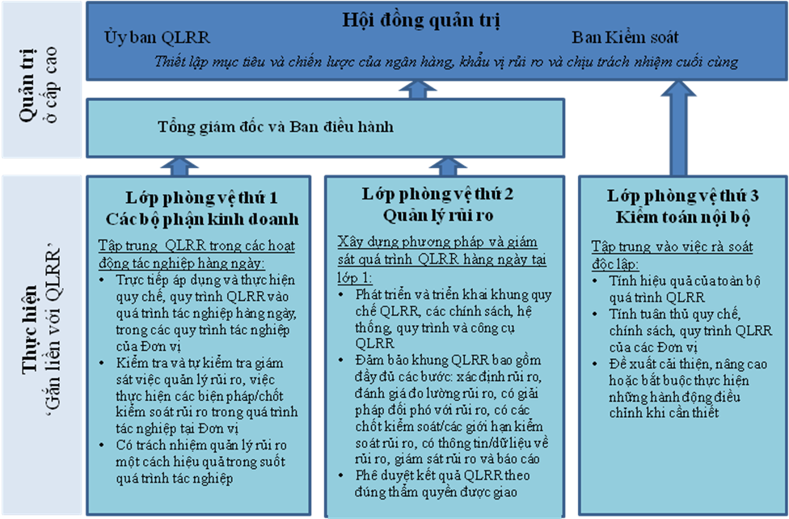
(Tài liệu Quản trị rủi ro của IFC)

Hiện nay, nhiều NHTM Việt Nam đã nghiên cứu và quan tâm triển khai công tác này trong vài năm trở lại đây, điển hình như Vietinbank, BIDV, Vietcombank, MB, VIB… Tuy nhiên, do đánh giá chưa toàn diện về vai trò của công tác này, quản trị rủi ro hoạt động tại các NHTM Việt Nam vẫn còn những hạn chế cần được xem xét cải thiện như:
Chiến lược kinh doanh của ngân hàng chưa đánh giá khả năng quản trị rủi ro, chưa có một chiến lược quản trị rủi ro tổng thể.
- Cơ sở dữ liệu về phân tích, dự báo môi trường kinh doanh, đánh giá nguồn lực và xác định tầm nhìn trung, dài hạn vốn là công cụ quản lý cơ bản của các NHTM hiện đại vẫn còn thiếu, do vậy, nhìn chung, các NHTM vẫn còn lúng túng trong việc hoạch định chiến lược dài hạn. Chiến lược đưa ra dựa trên đánh giá kết quả năm cũ và mục tiêu cho năm tới mà chưa xem xét phân tích mức độ rủi ro và khả năng quản trị tương xứng. Nhiều sản phẩm dịch vụ mới được “mạo hiểm” triển khai khi chưa thực sự hiểu rõ các rủi ro tiềm ẩn và chưa có khả năng quản lý hiệu quả, đặc biệt là các mảng sản phẩm ngân hàng đầu tư, phái sinh, ngân hàng điện tử…
- Các loại rủi ro trong ngân hàng được quản lý tách biệt, chưa có sự liên kết đưa ra cái nhìn toàn diện cấu trúc rủi ro của ngân hàng. Rủi ro hoạt động vốn khá mới mẻ và hầu như không được xét đến khi thiết lập chiến lược và kế hoạch kinh doanh của ngân hàng, không được tham gia cũng như chưa có tiếng nói trong quá trình ra quyết định của ngân hàng.
Hình 3
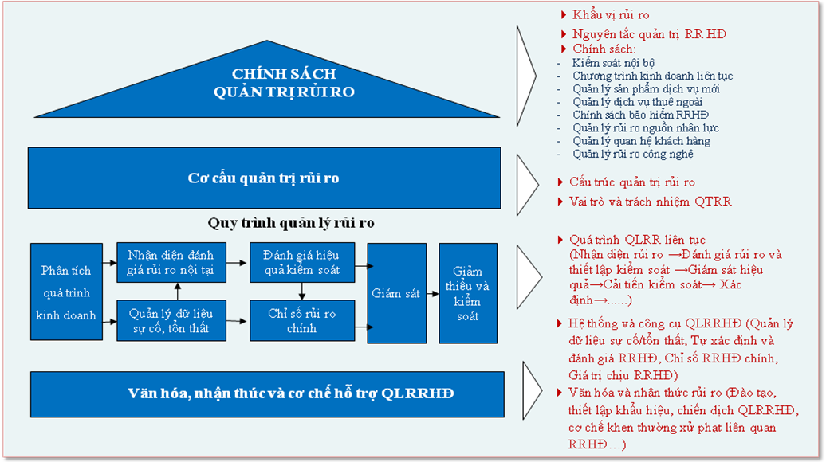
Chưa xây dựng được một khung quản lý rủi ro hoạt động toàn diện với đủ các yếu tố cần thiết. Quản lý rủi ro hoạt động (QLRRHÐ) ở nhiều ngân hàng mới dừng lại ở việc báo cáo số lần phát sinh lỗi sai sót trong tác nghiệp, chưa nghiên cứu triển khai các công cụ quan trọng khác như RCSA - Tự xác định và đánh giá RRHÐ, KRI - Chỉ số RRHÐ chính, phân tích kịch bản RRHÐ, kiểm định khủng hoảng, quản lý kinh doanh liên tục, bảo hiểm RRHÐ… Trong khi đó, một khung QLRRHÐ đầy đủ toàn diện cần gồm các nội dung như hình 3.
Chưa triển khai phương pháp tính toán và dự phòng vốn chịu rủi ro hoạt động.
- Mặc dù có nhiều nỗ lực, song cho tới nay, Việt Nam vẫn chưa thiết lập được khuôn khổ pháp lý chính thức cho hoạt động QLRRHÐ. Các NHTM vẫn đang mong đợi NHNN sớm ban hành những quy định cụ thể hướng dẫn triển khai hoạt động QLRRHÐ trên tất cả các mặt từ thiết lập chính sách, quy định, quy trình cho đến phương pháp đo lường, yêu cầu vốn tối thiểu đối với RRHÐ và cơ chế trích lập dự phòng RRHÐ.
- Do vậy, bất chấp thực tế nhiều khoản tổn thất lớn phát sinh cho NHTM do nguyên nhân RRHÐ, hầu hết các NHTM vẫn chưa triển khai hệ thống tính toán đo lường vốn dự phòng rủi ro hoạt động. Một số ngân hàng đi tiên phong đã mua sắm hệ thống QLRRHÐ hiện đại như Vietinbank (đã triển khai hơn 1 năm qua), BIDV (đang tìm kiếm lựa chọn nhà cung cấp)… nhưng cũng chưa thể thực hiện được mục tiêu nêu trên.
Chính sách quản trị rủi ro hoạt động của NHTM chưa đưa ra tuyên bố rõ ràng từ HÐQT về khẩu vị rủi ro của ngân hàng. Cơ chế quản trị rủi ro tốt phải đem lại kết quả là rủi ro được quản lý trong phạm vi khẩu vị rủi ro mà ngân hàng hiểu rõ và chấp nhận, đảm bảo không có những tổn thất bất ngờ ngoài dự kiến đối với hoạt động kinh doanh. Khẩu vị rủi ro phản ánh thái độ đối với việc chấp nhận rủi ro ở giới hạn/mức độ nhất định, trong giới hạn đó ngân hàng (NH) có khả năng và sự sẵn sàng (có chuẩn bị trước) để hứng chịu, khắc phục và vượt qua các rủi ro (tổn thất) tác nghiệp. Khẩu vị rủi ro phải xác định rõ:
- Các loại rủi ro mà NH không chấp nhận, chẳng hạn như để lộ thông tin mật của NH, thực hiện giao dịch vượt thẩm quyền (trade rogues) với số lượng lớn, lợi dụng chức vụ để cho vay sai quy định, lừa đảo, chiếm đoạt tài sản của khách hàng... và do đó cần có các hành động quyết liệt để giảm thiểu, kiểm soát loại rủi ro này.
- Các loại rủi ro mà NH có thể chấp nhận tới một mức độ nào đó khi đưa ra một sản phẩm/dịch vụ/quy trình nghiệp vụ mới, chẳng hạn như lỗi, sai sót trong giai đoạn đầu áp dụng và thực hiện một quy trình nghiệp vụ mới; lợi nhuận hoặc doanh số thấp trong giai đoạn đầu sản phẩm dịch vụ xâm nhập thị trường…
- Các loại rủi ro mà NH có thể chấp nhận vì mục tiêu cạnh tranh, như giá thành dịch vụ thấp, không thu phí đối với một sản phẩm dịch vụ cụ thể hay một khách hàng doanh nghiệp lớn…
HÐQT, Ban điều hành tại một số NHTM chưa đầu tư tương xứng nguồn lực và giao thẩm quyền tương xứng cho bộ phận này, chưa thiết lập cơ chế thông tin tương xứng (nhiều vụ việc RRHÐ nổi cộm phát sinh và được xử lý kín - bộ phận QLRRHÐ không có thông tin và không được tham gia), chưa quan tâm nhiều đến các báo cáo và các thông tin cảnh báo từ phía bộ phận QLRRHÐ, chưa có tuyên bố rõ ràng yêu cầu các đơn vị kinh doanh cởi mở chia sẻ về rủi ro và phối hợp với bộ phận QLRRHÐ tìm ra cách kiểm soát phù hợp. Do đó, sự phối hợp còn rất yếu và không hiệu quả.
Chính sách lương thưởng và trợ cấp chưa gắn với kết quả quản lý rủi ro hoạt động của các đơn vị. Chưa xác định được các chỉ số RRHÐ chính của ngân hàng cũng như chưa xây dựng được hệ thống giới hạn rủi ro hoạt động phù hợp.
Chưa có sự phân tách rõ ràng vai trò và trách nhiệm quản lý rủi ro hoạt động, đồng thời chưa có sự trao đổi thường xuyên giữa lớp phòng vệ thứ 1 và lớp phòng vệ thứ 2.
- Nhiều NHTM chưa phân công 1 thành viên Ban điều hành phụ trách QTRR, chưa thành lập bộ phận QLRRHÐ chuyên trách độc lập. Tại một số NHTM đã có thành viên Ban điều hành phụ trách quản trị rủi ro như Vietinbank, BIDV, MB, VIB… nhưng đa phần các thành viên này vẫn có sự tham gia quản lý nghiệp vụ hoặc chưa tập trung quản lý toàn bộ các loại rủi ro, chưa hoạt động đúng nghĩa là Giám đốc phụ trách quản trị rủi ro toàn diện và độc lập.
- Bộ phận chuyên trách QLRRHÐ độc lập tồn tại nhưng chưa có những trao đổi thảo luận cần thiết với các đơn vị kinh doanh, chưa truyền bá hiệu quả về văn hóa QLRRHÐ và do đó thúc đẩy các đơn vị kinh doanh chủ động tham gia vào quá trình QLRRHÐ. Chưa có những báo cáo QLRRHĐ hiệu quả và kịp thời đệ trình lên HĐQT và Ban điều hành
- Các đơn vị kinh doanh chưa hiểu rõ trách nhiệm QLRRHÐ của bản thân đơn vị, chưa chủ động nhận diện đánh giá và quản lý rủi ro.
Do những hạn chế trên, quản trị rủi ro hoạt động tại các NHTM VN chưa hoạt động thực sự đúng nghĩa và chưa làm đúng chức năng trong quá trình quản trị ngân hàng. Những vi phạm gần đây trong quản lý kinh tế và quản trị doanh nghiệp tại các tập đoàn, tổng công ty lớn, một số NHTM cổ phần và các công ty con (công ty tài chính, công ty chứng khoán) đã và đang khiến hàng loạt các lãnh đạo cấp cao của các tổ chức này bị khởi tố, bắt giam, truy nã… Tình trạng này đang dấy lên hồi chuông cảnh tỉnh về quản trị doanh nghiệp và quản lý rủi ro hoạt động tại các doanh nghiệp Việt Nam trong đó có một số NHTM, không chỉ ảnh hưởng đến chính các tổ chức này mà còn dẫn theo nhiều hệ lụy cho cả nền kinh tế xã hội Việt Nam, ảnh hưởng trực tiếp đến đời sống của các tầng lớp dân cư.
Bởi vậy, cơ chế quản trị doanh nghiệp lành mạnh cần được xây dựng và thiết lập ở tất cả các thành phần kinh tế, đặc biệt là tại các NHTM vốn là huyết mạch của nền kinh tế, nhằm thúc đẩy sự cân bằng rủi ro - lợi nhuận và đạo đức trong kinh doanh, tính minh bạch và năng lực chịu trách nhiệm đối với “sức khoẻ” của chính NHTM và sự lành mạnh của xã hội nói chung. Trong đó, yếu tố cốt lõi là hệ thống kiểm soát nội bộ và cơ chế quản lý rủi ro hoạt động hiệu quả. Mọi rủi ro khác của NHTM có thể phát sinh từ nguồn gốc sâu xa là rủi ro hoạt động. Bởi vậy, tăng cường quản trị RRHÐ tại các NHTM VN là yêu cầu cần thiết và cấp bách nhằm đảm bảo hiệu quả quá trình quản trị NHTM, duy trì sự phát triển ổn định và bền vững của NHTM nói riêng, thị trường tài chính Việt Nam nói chung

Tài liệu tham khảo:
1. Bộ nguyên tắc Quản trị doanh nghiệp 2004 của OECD.
2. Các nguyên tắc thúc đẩy quản trị doanh nghiệp và quản lý rủi ro theo Hiệp ước Basel III.
3. Tài liệu quản trị rủi ro của IFC.
4. Các nguyên tắc của hệ thống kiểm soát nội bộ tổng thể - COSO 2011 (Committee of Sponsoring Organizations of the Treadway Commission).

ViettinBank

